
Πρότυπο Αγρόκτημα

«Το μικρό σχολειό της γης»
Κύκλος Σεμιναρίων 2020-2021:

Τα μικροΑγροκτήματα και ο μικροΑγρότης

Επαγγελματική και ερασιτεχνική Οικολογική Γεωργία μικρής κλίμακας

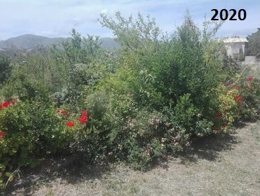(Συνολική διάρκεια σεμιναρίου 15 ώρες, σε 5 τρίωρες συναντήσεις)

Ημερομηνία: 17 Οκτωβρίου 2020 10.00-
Διάρκεια σεμιναρίου: 13.00

Τόπος διεξαγωγής: Οικολογικό Αγρόκτημα
«Το μικρό σχολειό της γης», Άνω Καλέσα, Δ.Μαλεβιζίου

Οι συμμετοχές είναι περιορισμένες, για αυτό σπεύστε να κρατήσετε τη θέση σας...

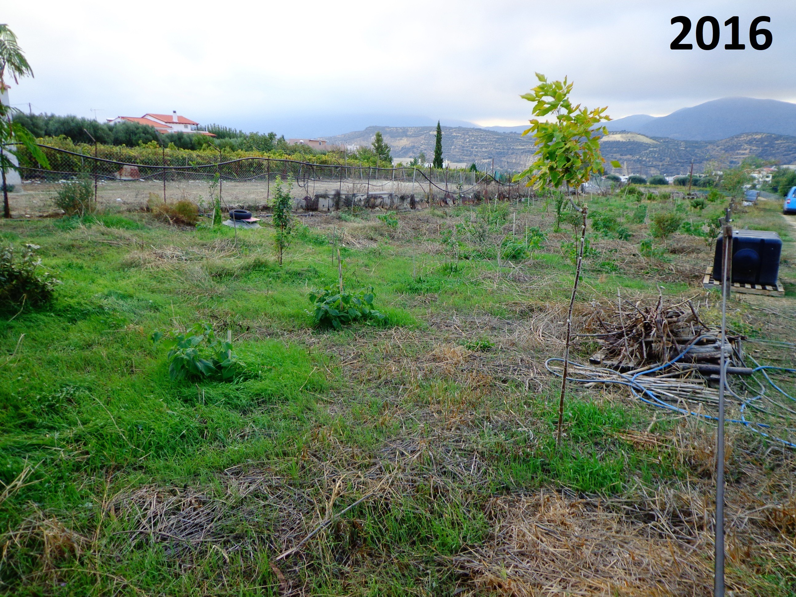
Στο 3ο σεμινάριο, θα πούμε:

- Πού, πώς , με ποιά είδη φυτών, δημιουργούμε το οικολογικό γεωργικό σύστημα του Δασόκηπου και πώς μετατρέπουμε τον υφιστάμενο οπωρώνα.

- Πώς αξιοποιούμε μικρή έκταση συνδιάζοντας μεγάλη ποικιλία καρποφόρων, με είδη για ξυλεία, μανιτάρια, οικόσιτα ζώα.

θα κατασκευάσουμε:

- θα φυτέψουμε ένα μικρό δασόκηπο!

- ένα παρτέρι για τον σπιτικό Οίκολαχανόκηπο “χωρίς σκάψιμο” και χωρίς χημικά.

Επίσης θα δούμε

- πώς φτιάχνουμε κόμποστ στο αγρόκτημα μας.
3ο Σεμινάριο με θέμα:

ΔΑΣΟΚΗΠΟΣ: Εισαγωγή στον Οικολογικό οπωρώνα (Food Forest)
Θέλεις να φυτεύσεις το δικό σου Οικολογικό οπωρώνα ?...
Ή να μετρατέψεις τον ήδη υφιστάμενο;...

- Προτείνουμε να φοράτε καπέλο, άνετα, πρόχειρα ρούχα και παπούτσια, αδιάβροχο (ίσως μια αλλαξιά ρούχα), γιατί θα κάνουμε και χειρονακτική δραστηριότητα. Αν θέλετε, να έχετε μαζί σας σημειωματάριο.

- Οι επόμενες συναντήσεις του κύκλου του Σεμιναρίου θα γίνουν Σάββατα, τα οποία θα οριστούν σε κοινή συνεννόηση με τους συμμετέχοντες και θα ανακοινώνονται λίγο πριν την διεξαγωγή τους.

- Το σεμινάριο απευθύνεται σε ενήλικες και είναι αυτοτελές. (Σε περίπτωση που έρθετε με παιδιά, παρακαλούμε να έχετε την επίβλεψη τους).

Επικοινωνία: Μιχάλης Μανιαδάκης
κιν. 6972140742
email: mmaniadakis@hotmail.com
viber-Messenger-facebook: michalis maniadakis

